Слава нації!
ПРОВОКАТОР
01-03-2015
unr.6te.net
vk.com/unr_6te_net
На кого працює НБУ?
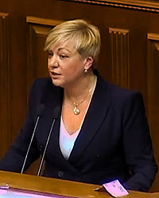
Українці з року в рік все більше стають жебраками. Подивіться хто на фоні наших злиднів керує Україною. Українці?! Ні! В минулому номері (15-02-2015) ми докладно розглядали жидів-олігархів, які керують Україною. Ми детально розглянули статтю ізраїльського видання izrus.co.il про бенкет на дні народження «одного из крупнейших еврейских магнатов бывшего СССР Виктора Пинчука». Ми побачили там «наших» жидівських магнатів Пінчука, Фірташа, Коломойського з Боголюбовим, Кучму (того самого, який знищував ядерну зброю та стратегічну авіацію України, після чого нам «нема чим воювати проти Росії») і «російського» олігарха Фрідмана, а також равіна Шмуеля Рабіновича, який відомий «обширными связями с еврейскими магнатами Украины». Україною керують ЖИДИ – це не «плід хворої уяви параноїків», це ФАКТ. Не Українці, не москалі, не кацапи, а ЖИДИ. Саме вони несуть повну відповідальність за знищення України. Читайте більше в минулому номері (15-02-2015) та в статті про національність «нашої» влади на нашому сайті.
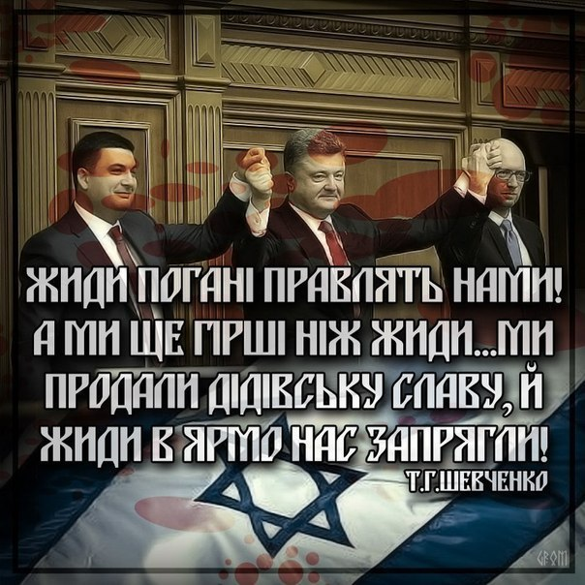
Національний банк України обслуговує інтереси жидів-олігархів, які володіють банками. «Наш» НБУ друкує гроші, щоб підживлювати… ні, не військову промисловість! «У четвер, 19 лютого, правління НБУ прийняло постанову про виділення Приватбанку стабілізаційного кредиту на 2,28 млрд грн на два роки». Приватбанк жида Коломойського під час цієї «війни» в сумі отримав десятки мільярдів гривень. Під час війни жид Коломойський і його одноплемінники продовжують наживатися і творити свої ґешефти. Більше того, в цього жида є пиха в такий час судитися з Україною і вимагати грошових компенсацій. І його ще називають «щирим патріотом»!
НБУ має право друкувати гроші з нічого, просто запустивши друкувальну машинку. Ці гроші нічим не забезпечені. Саме так НБУ бере гроші на допомогу жидівському Приватбанку. Звідти і виникає знецінення грошей (інфляція), тобто підвищення цін. А нам, Українцям, жиди кажуть «затягувати пастки»! Ми бідніємо – жиди багатіють. Треба бути ідіотом, щоб не пов’язувати ці два фактора.
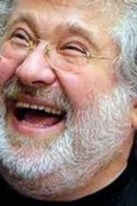
Тим часом, коли жиди продовжують отримувати ґешефти за наш рахунок, завод Південьмаш у Січеславі (Дніпропетровськ), здатний виготовляти ракети, якими можна погрожувати як мінімум всім атомним електростанціям європейської частини Росії, ПОСЕРЕД ВІЙНИ СТОЇТЬ БЕЗ ДІЛА! Робітники півроку не отримували зарплатні! 26 січня завод Південьмаш зупинив роботу до 2 березня. 4 лютого, коли робітники заводу перекрили дорогу з вимогою видати зарплатню, до них вийшов генеральний директор і сказав: «В країні війна, замовлень від Росії, нема. Підприємство державне, ми намагаємось знайти вихід разом з Кабміном. Не можу сказати, що замовлень нема, вони є, просто призупинені». Ще раз вдумайтесь в ці слова! Завод, здатний виготовляти стратегічні і тактичні ракети, бронетехніку, безпілотники, гранатомети і ще безліч потрібних для війни речей, ПІД ЧАС ВІЙНИ СТОЇТЬ БЕЗ ДІЛА! За ЦЕ воює наша армія на Донбасі?! За ЦЕ гинуть наші хлопці?! Завод змушений виживати, клепаючи трактори для Таджикистану!
А тим часом, як ми й казали (22-02-2015), сепаратисти навіть не думають виконувати чергове перемир’я! 28 лютого було 34 обстріли наших позицій! За що стоїть наша армія на Донбасі? За те, щоб ракетні заводи посеред війни стояли без діла?! За «мирний план» Пєті?!
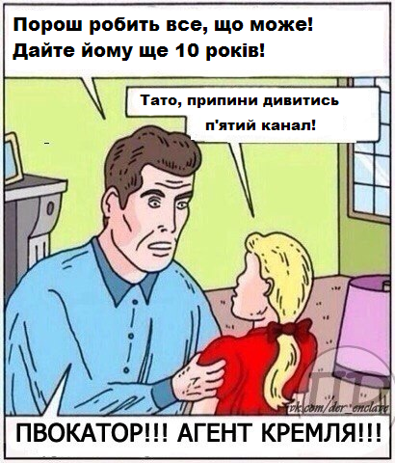
Невже ми, Українці, можемо за таких умов розраховувати на перемогу у війні? Поки жиди при владі, ми просто приречені програвати! «Наша» влада буде зраджувати нас, а жиди-олігархи будуть творити ґешефти на наших трупах. Єдиний для нас, Українців, вихід – брати владу в своїй державі, поки жиди її остаточно не здали. Ми, справжні українські націоналісти, навіть не будемо намагатись прийти до влади шляхом виборів. Ми добре знаємо, що гра у «вибори» – це гра за правилами жидів-олігархів. Жоден з них не дасть нам грошей на вибори, якщо знатиме, що наші слова про знищення влади олігархів – не чергові порожні обіцянки. Вибори – не більше, ніж цирк для народу, щоб прості люди думали, ніби вони, а не олігархи, обирають владу. Результати виборів контролюються через ЗМІ, а великі ЗМІ, особливо телеканали, належать олігархам і тільки олігархам. Саме ЗМІ після втечі Януковича переконали наївний «електорат» голосувати за Порошенка – СПІВЗАСНОВНИКА «ненависної» ПАРТІЇ РЕГІОНІВ. І так було всі роки незалежності. Тому єдиний наш шлях – шлях сили.
Ми відберемо все майно в олігархів. Ми нарешті почнемо масове виробництво ракет та іншої військової продукції. Ми зробимо ракети, здатні вразити російські АЕС, цією погрозою утримаємо Росію від повномасштабного вторгнення і це дасть нам шанс відновити ядерну зброю. З більш повним планом дій можна ознайомитись на http://www.unr.6te.net/prog.htm
Якщо ти Українець і тобі сподобались наші ідеї, НЕ СТІЙ – ДО ДІЙ. Передай цю газету всім кому зможеш в електронному або паперовому вигляді.
Слідкуйте за оновленнями!
Сайт:
http://www.unr.6te.net
Паблік у ВК:
http://www.vk.com/unr_6te_net

